

**ESTADO DO RIO DE JANEIRO**

**PREFEITURA MUNICIPAL DE ARARUAMA**

**CONSELHO MUNICIPAL DE EDUCAÇÃO**

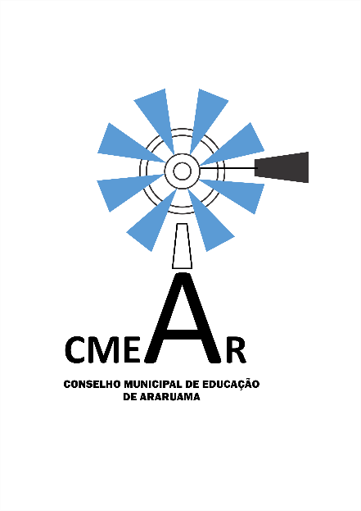



**RESOLUÇÃO CME Nº 001/2020 Araruama, 15 de abril de 2020.**

**Autoriza, em caráter experimental, a adoção de medidas para oferta de atividades pedagógicas não presenciais no Sistema Municipal de Ensino tomadas em razão da suspensão das aulas presenciais como medida de prevenção ao novo coronavírus (COVID-19).**

**O PRESIDENTE DO CONSELHO MUNICIPAL DE EDUCAÇÃO,** no uso de suas atribuições legais conferidas pela Lei Municipal nº 2.264/2018 e com base no Parecer CME Nº 001/2020,

**RESOLVE**

**Art. 1º -** Autorizar a adoção de procedimentos para oferta de atividades pedagógicas, não presenciais no Sistema Municipal de Ensino de Araruama, em caráter experimental, tomadas em razão da suspensão das aulas presenciais e, como medida de prevenção ao novo coronavírus (COVID-19).

**§1º.** O caráter experimental disposto no caput deste artigo terá a vigência de 1 (um) mês a partir da publicação desta Resolução.

**§2º.** A continuidade das ações de procedimento para oferta de ensino não presencial está condicionada a nova apreciação do Colegiado deste Conselho;

**§3º.** A nova apreciação de que trata o parágrafo anterior buscará analisar a efetividade das medidas adotas pelo Sistema Municipal de Ensino, em homenagem aos princípios da universalidade e qualidade do ensino.

**§4º.** Transcorrido o prazo elencado no §1º deste artigo e não havendo deliberação deste colegiado, os procedimentos adotados continuarão vigentes de pleno direito até que haja novo posicionamento.

**Art. 2º -** Esta Resolução entra em vigor na data da sua publicação, revogadas as disposições em contrário.

Registre-se. Publique-se. Cumpra-se

**MARIA SILVANA NASCIMENTO SILVA DA ROCHA**

**Presidente do Conselho Municipal de Educação**